潮州安泰醫院大腸直腸外科衛教 陳懿文 醫師
* 大腸直腸癌篩檢:
本院提供國健署每2年免費糞便潛血檢查(FIT)及腫瘤胚胎抗原(ＣＥＡ)指數檢測，以期早期發現，早期治療。
* 光纖大腸鏡檢查:
對於病患有大便習慣改變,長期便秘，解便出血，甚至懷疑有大腸腫瘤者， 均可提供大腸鏡檢查，可以經由電視螢幕瞭解大腸黏膜狀況。
如果息肉在3cm以內沒有安全之虞,可以馬上使用套環切除良性息肉,患者如果沒有不適,可以當日出院◦
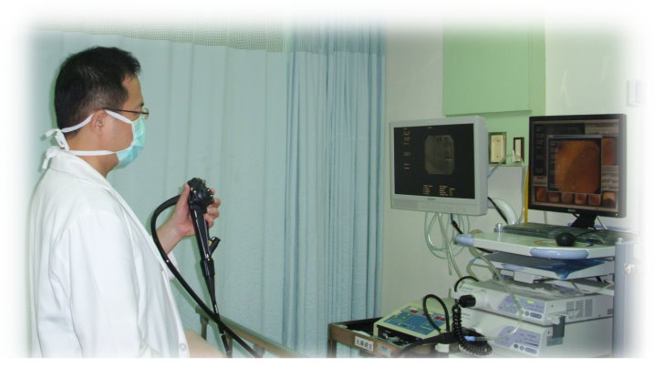
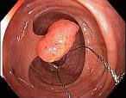
圖取自網路

* 肛門鏡檢查:
對於痔瘡，肛門廔管，肛門直腸潰瘍的病人，可提供簡易的肛門鏡
檢查，檢查時並無痛感，另外對於痔瘡出血患者，亦可提供橡皮結紮術。 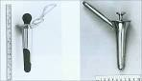
肛門鏡 (圖取自網路)

*內痔結紮手術:
一般傳統橡皮筋結紮法(一般在門診施行此手術,不用動刀,不用住院):對於出血或脫出症狀的第二,三度內痔以橡皮筋結紮法處理效果相當好。結紮後約7~10天痔核脫落，脫落時後幾天或許會有少許出血現象，如果出血較多需急診處理。一次以結紮一個內痔為原則，二週後再結紮第二個。結紮後肛門偶爾會有不適感，甚至會疼痛，有時會有便意,此時可以溫水坐浴，加口服止痛藥,一般症狀可以適度緩解。
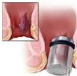
痔瘡結紮手術(圖取自網路)

* 痔瘡切除手術:
一般混合性痔瘡出血;脫出及影響生活品質時,則考慮痔瘡切除手術，目前大多採用封閉性(closed method)的楔形切除術(wedge hemorrhoidectomy)。作法是:將病人置於俯臥式姿勢，將肛門用膠布黏著，拉開。將肛門撐開器置入肛門，先將肛門整個視察清楚，接著作好手術計劃。將痔瘡組織切除；通常是沿著內括約肌及痔瘡組織中間做分離。分到痔瘡組織的根部,用線將此處結紮後將標本取下。切除後所留之傷口再做連續縫合。
* 疾病治療:
包括肛門常見之疾病如痔瘡、肛門廔管、肛門潰瘍等，功能性大腸
疾病如慢性便秘、腹瀉等、息肉之診斷，治療及追蹤等服務項目。

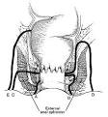
肛門廔管(圖取自網路)

